MI Evolutionary Algorithms - N királynő probléma
(Makai Marcell – D53G1U)

Bevezetés
Az optimalizálási problémák megoldása a mesterséges intelligencia egyik meglehetősen fontos területe. Az ilyen problémák esetében gyakran nem létezik determinisztikus, hatékony megoldás, ezért heurisztikus és metaheurisztikus módszereket alkalmazunk. Az evolúciós algoritmusok ezen módszerek közé tartoznak, és a természetes szelekció elvén alapulnak [1].
A genetikus algoritmusok az evolúciós algoritmusok egyik legismertebb csoportját alkotják, amelyek populáció alapú keresést alkalmaznak, és olyan operátorokat használnak, mint a szelekció, keresztezés és mutáció [2].

A feladat leírása
A N királynő probléma célja, hogy egy N×N-es sakktáblán úgy helyezzünk el N darab királynőt, hogy azok ne üssék egymást.
Ez a probléma klasszikus példája a megszorítási kielégítési problémáknak (Constraint Satisfaction Problem, CSP), amelyet széles körben tárgyal a szakirodalom [3].

Királynő mozgása
Az alábbi irányokban tud lépni a sakktáblán:
- vízszintesen,
- függőlegesen,
- átlósan.
Ezért egy helyes megoldásban:
- nincs két királynő ugyanabban a sorban,
- nincs két királynő ugyanabban az oszlopban,
- nincs két királynő ugyanazon az átlón.

Elméleti háttér

Evolúciós algoritmusok
Az evolúciós algoritmusok olyan optimalizációs módszerek, amelyek a természetes evolúció folyamatát modellezik. Egy populációból indulnak ki, amely egyedekből (lehetséges megoldásokból) áll, és iteratív módon javítják a megoldásokat [1].
A főbb lépések:
- populáció inicializálása,
- fitness érték számítása,
- szelekció,
- keresztezés,
- mutáció.

Genetikus algoritmusok
A genetikus algoritmusok az evolúciós algoritmusok egy speciális típusa, amelyben az egyedek genetikai reprezentációval rendelkeznek. A populáció fejlődése során a jobb fitness értékű egyedek nagyobb eséllyel kerülnek kiválasztásra [2].
A legfontosabb operátorok:
- Szelekció: jobb egyedek kiválasztása (pl. tournament selection),
- Keresztezés: két szülő kombinálása,
- Mutáció: véletlenszerű változtatás az egyedeken.

Megoldás pszeudokódja
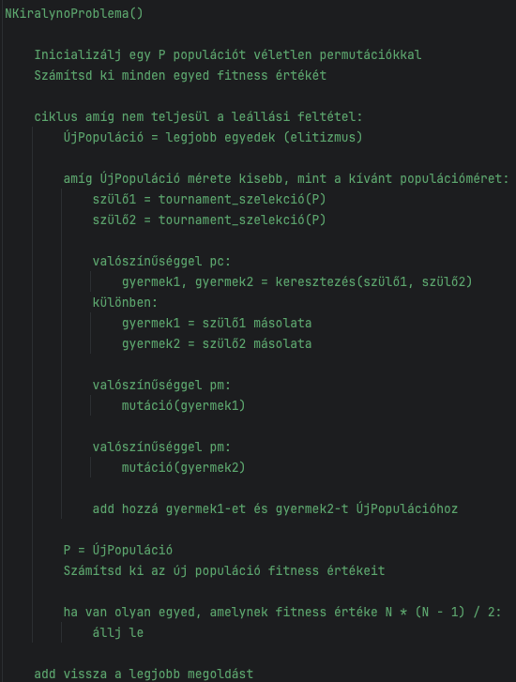

Program futtatása
A programot a main.py indításával lehet lefuttatni. Az alábbi parancs segítségével lehet futtatni docker segítségéve a projekt mappájában futtatval:
„docker run --rm -v $(pwd):/app -w /app python:3.9 python main.py”

Eredmények összehasonlítása különböző N értékekkel
N | Sikeres futás | Átlagos generációszám
8 | 30/30 | 2.533
10 | 29/30 | 30.793
12 | 24/30 | 30.333
14 | 22/30 | 43.182

Hivatkozások
[1] T. Bäck, D. B. Fogel, and Z. Michalewicz, Evolutionary Computation 1: Basic Algorithms and Operators," Bristol, U.K.: Institute of Physics Publishing, 2000.

[2] D. E. Goldberg, Genetic Algorithms in Search, Optimization, and Machine Learning," Boston, MA, USA: Addison-Wesley, 1989.

[3] S. J. Russell and P. Norvig, "Artificial Intelligence: A Modern Approach," 3rd ed., Upper Saddle River, NJ, USA: Prentice Hall, 2010.

